**Einladung zur Helferfeier 2014**

Liebe Helfer der Feuerwehr Blindendorf,

ihr seid herzlich zur Helferfeier am **Donnerstag den 14. August 2014 um 18:00 Uhr im Zeughaus Blindendorf** eingeladen.

Ein „Kistn Bratl“ und diverse Getränke warten auf euch. Bei Teilnahme bitte ich darum, sich bei mir bis spätestens 06. August anzumelden (SMS an 0664/8230113 oder Mail an [grumic86@gmail.com](mailto:grumic86@gmail.com)), damit ich den Getränke- bzw. Fleischbedarf besser abschätzen kann.

Mit kameradschaftlichen Grüßen,

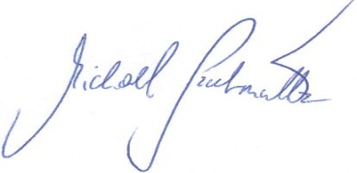

OBI Grubmüller Michael



**Einladung zur Helferfeier 2014**

Liebe Helfer der Feuerwehr Blindendorf,

ihr seid herzlich zur Helferfeier am **Donnerstag den 14. August 2014 um 18:00 Uhr im Zeughaus Blindendorf** eingeladen.

Ein „Kistn Bratl“ und diverse Getränke warten auf euch. Bei Teilnahme bitte ich darum, sich bei mir bis spätestens 06. August anzumelden (SMS an 0664/8230113 oder Mail an [grumic86@gmail.com](mailto:grumic86@gmail.com)), damit ich den Getränke- bzw. Fleischbedarf besser abschätzen kann.

Mit kameradschaftlichen Grüßen,



OBI Grubmüller Michael